北海之旅

碧海蓝天，海风微拂的涠洲岛

在这个夏日，我来到了广西的北海，体验了一次充满魅力的涠洲岛之旅。涠洲岛以其碧海蓝天和独特的自然风光吸引了无数游客，这里不仅有令人心旷神怡的海景，还有丰富的活动和美食，让人流连忘返。

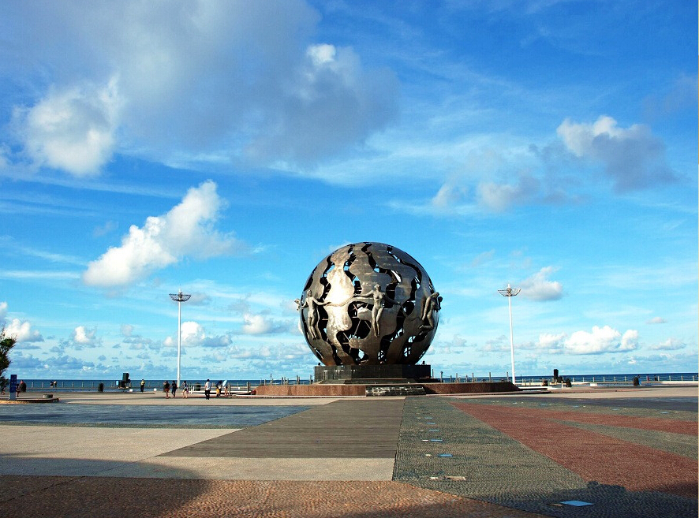一踏上涠洲岛，迎接我的是那清新的海风，微拂在脸颊上，带来一丝凉爽，仿佛在为接下来的旅程预告。碧蓝的大海在阳光的照射下，闪烁着粼粼波光，海天一色的美景让人忍不住停下脚步，静静地欣赏。

驰骋海面，感受刺激

来到海边，怎么能不体验一番摩托艇的刺激呢？驾驶着摩托艇在海面上飞驰，海风迎面扑来，浪花在身后翻涌，那种速度与激情的结合，让人瞬间忘却了平日的烦恼。大海的广阔无垠让人感受到自由的力量，摩托艇的引擎声与海浪的碰撞声交织在一起，形成了大自然与人类活动的完美协奏曲。

极致浪漫的瞬间

傍晚时分，我来到了涠洲岛的海滩，准备迎接一天中最浪漫的时刻——落日。当太阳缓缓沉入海平线，天空被染成了金黄、橙红和粉紫的渐变色彩，整个世界都仿佛笼罩在一层梦幻的滤镜下。

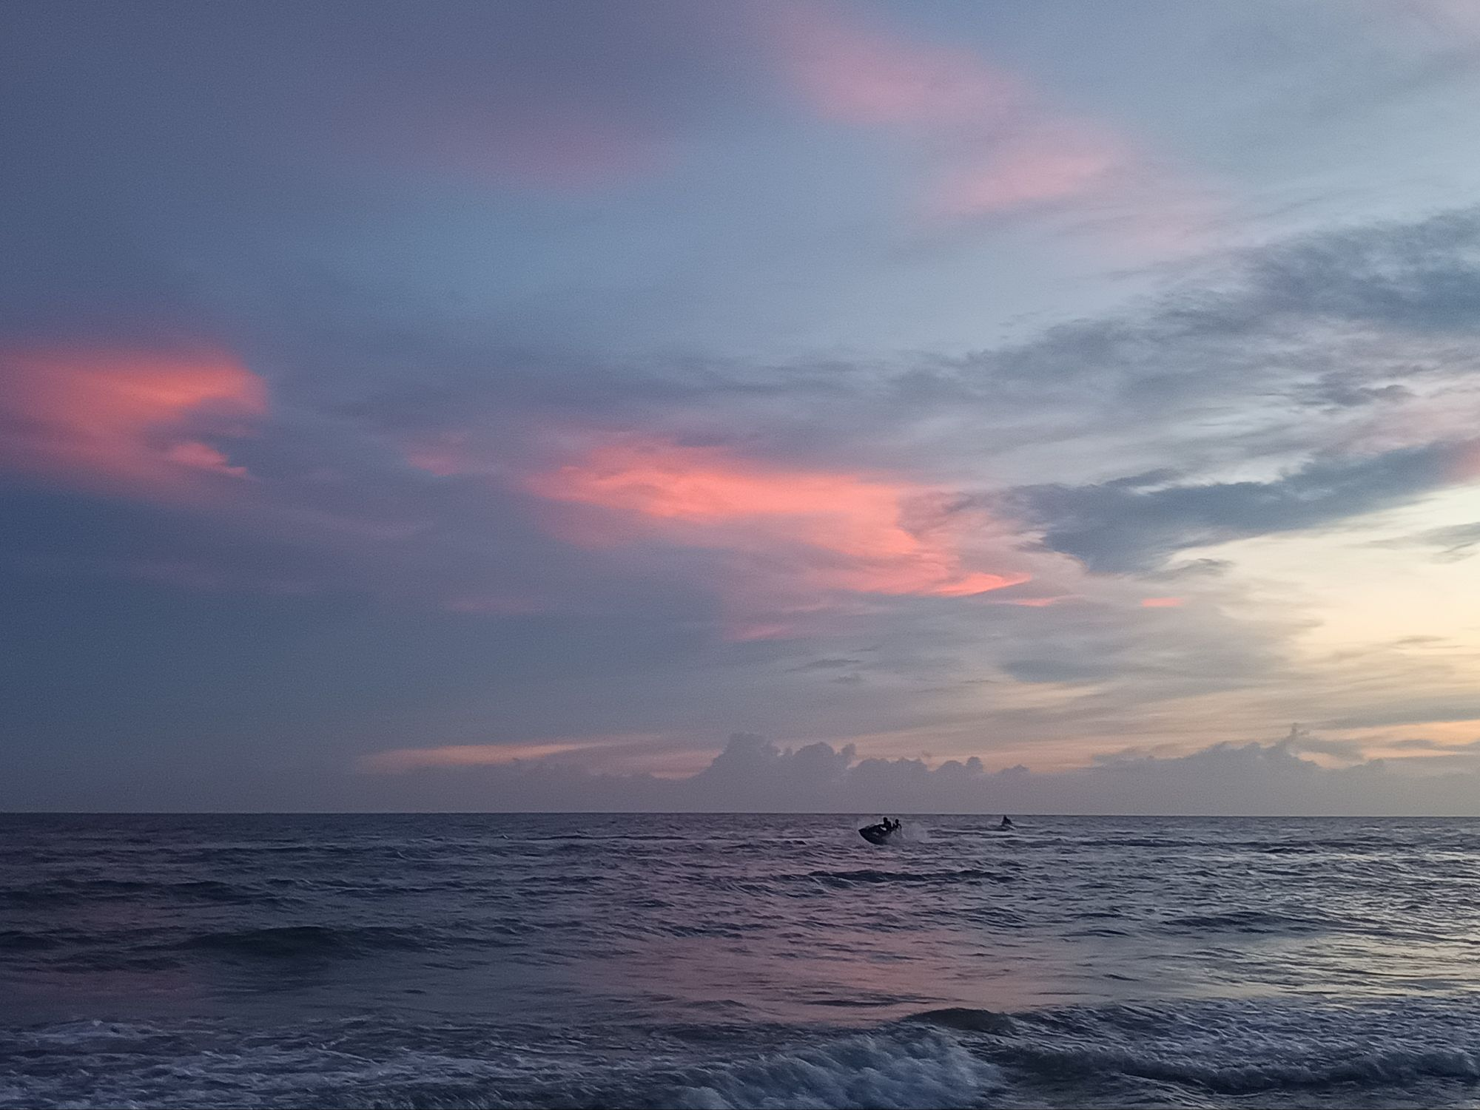

夕阳的余晖洒在海面上，波光粼粼，仿佛有无数金色的鱼儿在跳跃。这一刻的美，让我不禁感叹大自然的鬼斧神工。

涠洲岛的自然奇观

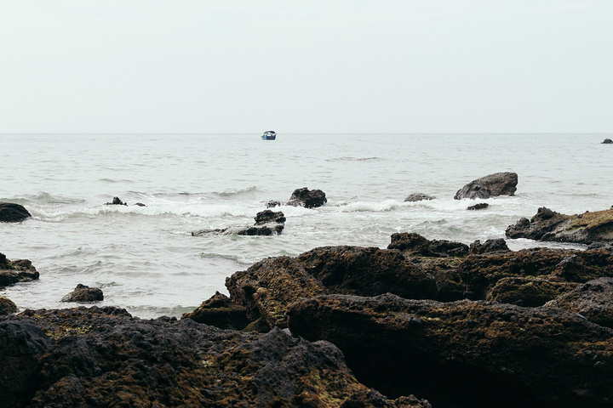

涠洲岛不仅仅有迷人的海景，这里的自然奇观更是令人叹为观止。岛上的火山地貌独特，形态各异的熔岩和悬崖，仿佛在述说着千万年来的地质变迁。在岛上徒步，随处可见热带植物的身影，特别是那满岛的香蕉树，郁郁葱葱，生机盎然。涠洲岛的景区内，除了天然的石景，还有丰富的动植物资源，给每一位热爱大自然的游客带来了无尽的惊喜。

不可错过的涠洲岛

涠洲岛，这片碧海蓝天间的世外桃源，带给我无尽的美好回忆。这里有静谧的海滩，壮丽的落日，还有令人激动的海上活动和丰富的自然景观。不管是想要放松心情，还是追求刺激，这里都能满足你的需求。涠洲岛不仅仅是一处旅游景点，更是一片让人心灵得到慰藉的净土。下次，别忘了来涠洲岛体验这一份与自然的亲密接触。

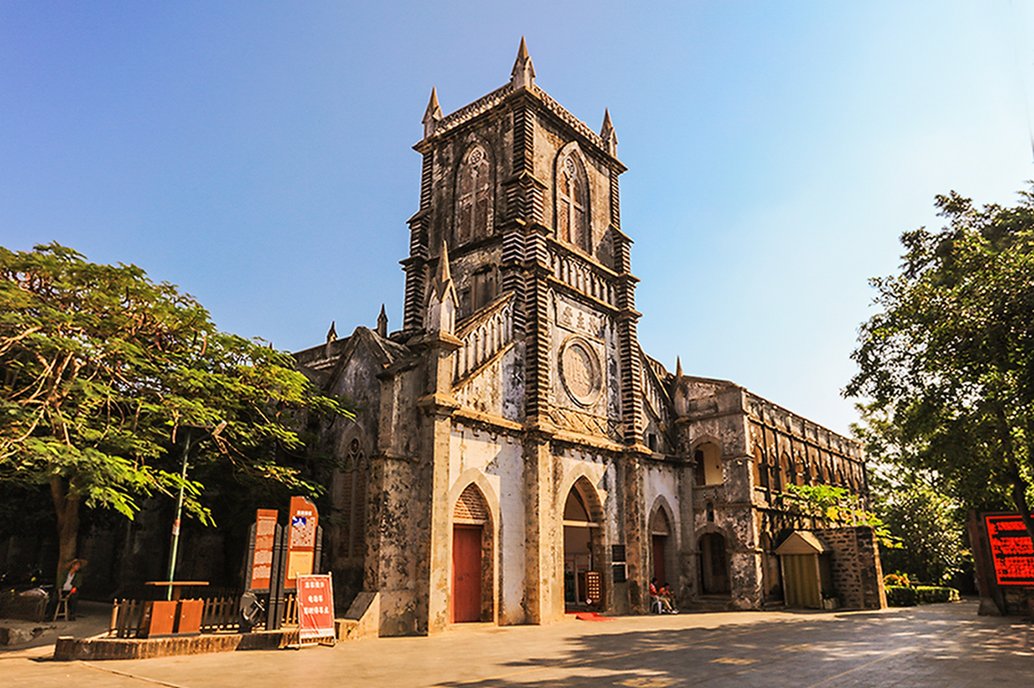

打开旧的[官网](https://wp.me/PfwOhO-2)查看更多